**Лабораторна робота №5**

**Розробка та реалізація програм з використанням форматування вводу/виводу, використовуючи консоль та текстовий файл**

**Ціль роботи**: оволодіння навичками складання програм з використанням форматування вводу/виводу, використовуючи консоль та текстовий файл.

**Завдання**

**Завдання 5.1.** Визначити дію фрагмента програми. Визначити вміст файлу file.txt

*Розв’язання*

#include <iostream>

#include <cstdio>

using namespace std;

int main()

{

FILE * fl;

fl = fopen("output.txt", "w");

const int N = 5;

double d, x;

float f;

long lng;

int i, y;

short s;

s = i = lng = f = d = N * 100 / 3; // 500/3(целочисленное - все по 166)

//вывод всех переменные

fprintf(fl, "s = %hd i = %d lng = %ld f = %f d = %f\n", s, i, lng, f, d);

d = 3.2; i = 2;

x = (y = d / i) * N; //y = 1, x = 1 * N = 5

fprintf(fl, "x = %f; y = %d\n", x, y);

return 0;

}

**Завдання 5.2.** Скласти та виконати програму, яка обробляє інформацію

з текстового файлу, згідно завданню, варіанти наведені у таблиці 5.2.

Результат записати в файл у формі звіту, обов’язково використовувати

форматування тексту.

*Розв’язання*

1. Постановка задачі: Скласти та виконати програму, яка обробляє інформацію

з текстового файлу, згідно завданню, варіанти наведені у таблиці 5.2.

Результат записати в файл у формі звіту, обов’язково використовувати

форматування тексту.

1. Алгоритм розв’язання задачі:

Алгоритм розв’язання задачі можна представити у вигляді такої послідовності дій:

1. Відкриття файлів input.txt/output.txt
2. Зчитування з файлу input.txt початкової суммі (змінна n)
3. Вивід у файл output.txt:

* Вивід початкової сумми
* Вивід шапки таблиці
* Вивід тіла таблиці

1. **Текст програми**

#include <iostream>

#include <cstdio>

using namespace std;

int main() {

FILE *fileInput, *fileOutput;

const int periods = 100;

const float k = 0.09, inflation = 0.045;

fileInput = fopen("input.txt", "r");

fileOutput = fopen("output.txt", "w");

if (!fileInput || !fileOutput) {

printf("Cannot open files");

system("pause");

return 0;

}

float n;

fscanf(fileInput, "%f", &n);

fprintf(fileOutput, "Начальная сумма: %.2f\n\n", n);

fprintf(fileOutput,

"+------+------------+------------+\n"

"| № | Сумма | Реально |\n"

"+------+------------+------------+\n"

);

float curN = n, real = n;

for (int i = 1; i <= periods; i++) {

curN *= (1 + k);

real = curN * (1 - inflation);

fprintf(fileOutput,

"| %-2d | %-10.2f | %-10.2f |\n"

"+------+------------+------------+\n",

i, curN, real

);

}

fclose(fileInput);

fclose(fileOutput);

return 0;

}

1. Результат виконання програми:

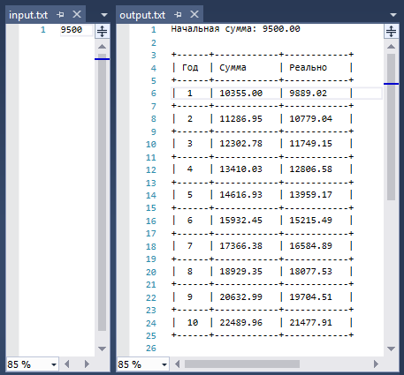

**Висновок:** на цій лабораторній роботі я оволодів навичками складання програм з використанням форматування вводу/виводу, використовуючи консоль та текстовий файл.